**本周进展**

进展1：成功将智能谱曲训练处的模型应用，智能生成了一段音乐，利用mingus库和乐器库将生成的音符序列生成音乐，将音乐输出保存为.wav格式。

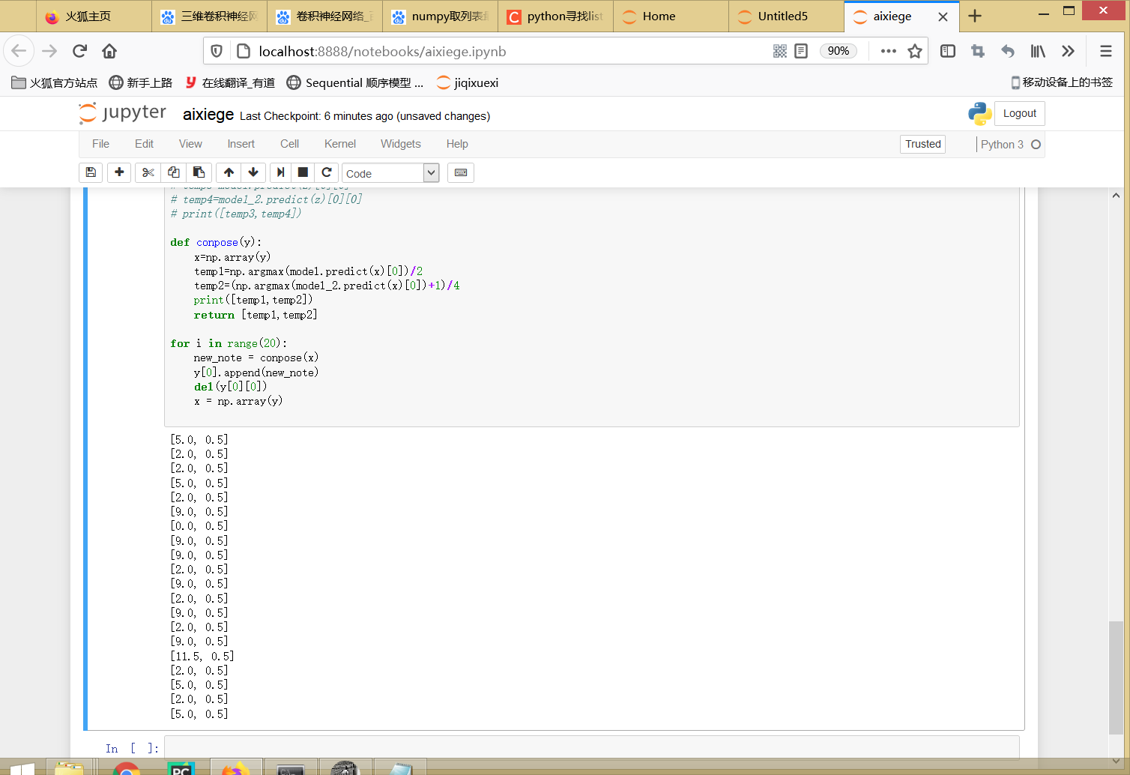

进展2：重新调整错误类型输入样本，提升预测率

进展3：搭建微信小程序，为用户与程序的互动提供渠道。

**小组分工完成情况：**

冯韵菱:编写谱曲网络模型，编写代码将模型输出的乐曲文件转换为mingus库可以演奏的文件，成功演奏乐曲，编写小程序代码，制作答辩ppt

许宏涛：编写谱曲网络模型，制作答辩ppt

张靖鸿：学习使用mingus库，用乐器库中的乐器辅助生成音乐，将我们神经网络模型中生成输出的数据转化为音乐并保存为.wav格式。

**遇到的问题及解决方法**

**1.在引入mingus库的时候遇到了很多困难，比如环境变量、原代码缺少类型转换，输出的音频格式不对，乐器类型不知，而且这个库在网络上的资料几乎没有，但我们都一步一步通过读代码、看原码、查找代码文件等方式耐心地解决了**

**下周计划：**

1. **完成小程序与本地服务器搭建**
2. **完成视频拍摄**
3. **完成答辩ppt**